## Выбор земельного участка в Сочи

Сочи ‒ уникальный город, который манит не только россиян, но и жителей других государств своей красотой и роскошью. После завершения Олимпийских игр он стал изысканным курортом и привлекает внимание инвесторов, вкладывающих сбережения в недвижимость. Здесь стали активно строиться жилые комплексы, торговые центры, транспортные развязки. В курортном городе Сочи широко развита инфраструктура, благодаря чему местные жители и приезжие не испытывают неудобств и дискомфорта ни в быту, ни на отдыхе. По своему уровню комфорта, разновидностям досуга Сочи идеально подойдет для людей с любым уровнем дохода, с разными культурными ценностями, взглядами на жизнь.

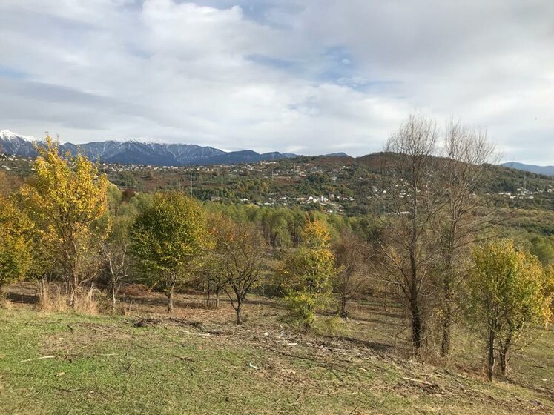

На фоне постоянно растущей популярности Сочи квартиры и дома в этом регионе стали дорожать. Ситуация с земельными участками обстоит гораздо проще, так как большинство людей, приобретающих жилье, предпочитают заниматься строительством, поэтому не рассматривают готовые объекты. В этом решении есть масса плюсов. Например, владельцам частных домов не придется испытывать дискомфорт от проживания с соседями. У них автоматически отпадет необходимость постоянно думать о парковке, так как личные автомобили можно ставить на собственном участке.

### Геологические изыскания

Перед **покупкой земли в Сочи** нужно узнать обо всех существующих нюансах, чтобы не столкнуться с проблемами в ходе оформления сделки. Первое, на что следует обратить внимание, ‒ это на качество грунта. На территории Сочи присутствует оползневая почва, из-за чего могут возрасти издержки на строительство. Минимизировать риски позволит своевременная геология участка, которую должны проводить опытные специалисты. Если в ходе исследований будет выявлено присутствие твердых горных пород, то застройщику придется в нее забуриваться при возведении фундамента. Также потребуется установка колонн, которые будут выполнять функции подпорок.

## Предназначение

Перед **покупкой земли в Сочи** необходимо внимательно изучить кадастровую карту района и найти на ней свой участок. Если предложенный объект расположен на территории национального парка, в водоохранной, природоохранной зоне, от его приобретения стоит отказаться. По такому же принципу следует поступать с **участками в Сочи**, размещенными в зонах исторических поселений, поскольку на такой земле не разрешено индивидуальное строительство. Не следует рассматривать участки, рядом с которыми находятся кладбища, промышленные объекты, линии высоковольтных передач.

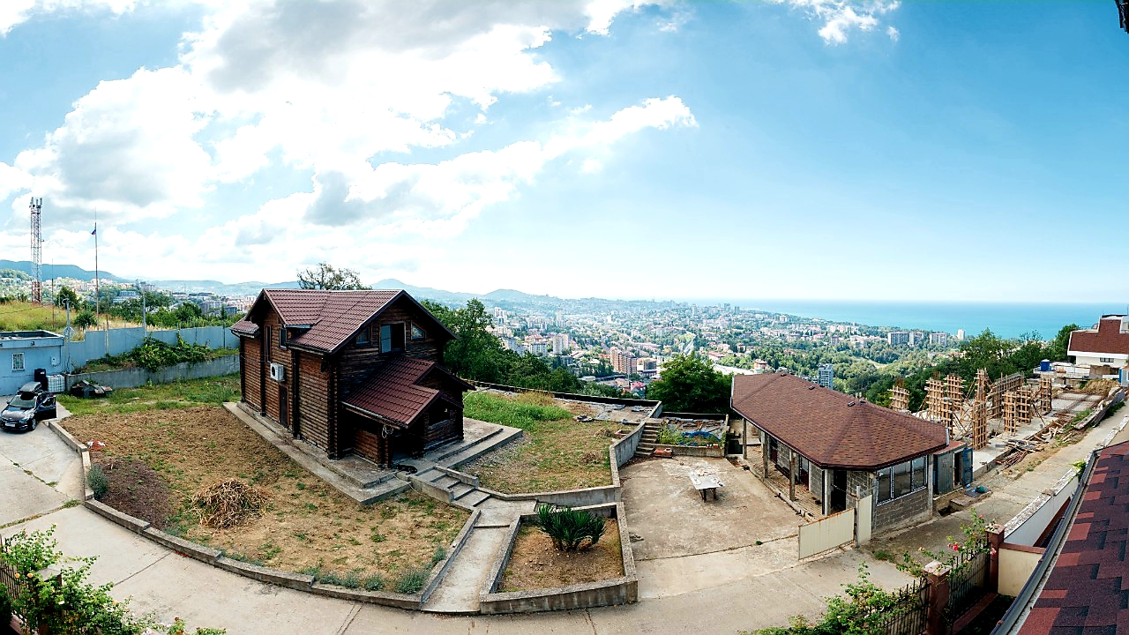

Если будет предложена к покупке **земля в Сочи**, поблизости от которой находится действующий аэропорт (законодательством установлено расстояние 30 км), то придется обращаться в Росавиацию для получения справки. Также потребуется оформить документ в Роспотребнадзоре.

## Транспортная развязка

При осмотре предложенной территории потенциальным покупателям стоит обратить внимание на наличие дорог, по которым можно будет добираться до участка. При их отсутствии нужно просчитать, во сколько обойдется обустройство подъезда. Если участок расположен в скалистой местности, то, вероятнее всего, придется делать серпантин. В остальных случаях достаточно обычного асфальтового покрытия.

## Инженерные коммуникации

Чтобы в процессе проведения строительно-монтажных работ у застройщика не возникало проблем с доступами к источникам энергии, ему необходимо проследить за тем, чтобы в непосредственной близости от участка проходили централизованные магистрали. И если владелец участка может использовать в быту индивидуальную скважину, подающую воду, и автономную канализацию, то без электричества ему никак не обойтись. Также желательно, чтобы была возможность газифицировать домовладение, это избавит его от проблем с отоплением, приготовлением пищи.

## Как безопасно приобрести землю

Компания «Солнечный Сочи» предлагает местным жителям и приезжим, а также субъектам предпринимательской деятельности земельные **участки в Сочи**:

* предназначенные для индивидуального строительства;
* подходящие в качестве дачи, использования под разбивку сада;
* расположенные на морском побережье, в пригороде, в городской черте;
* предназначенные для использования в коммерческой деятельности.

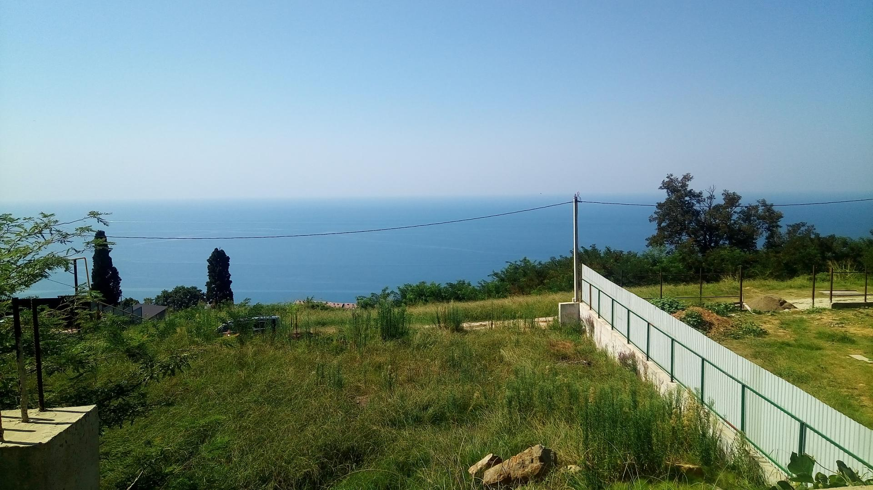

**Участки в Сочи** представлены в широком ценовом диапазоне, благодаря чему они доступны для клиентов с разным уровнем дохода. Стоимость земли стартует с 60 тысяч рублей за сотку, поэтому многие люди стремятся инвестировать свободные средства в такой вид имущества. Со временем цены существенно возрастут, и после продажи участка удастся с лихвой окупить все затраты. Более подробную информацию о рынке сочинской земли желающие могут получит на сайте компании или при личном посещении ее офиса.